3. AMARANTHACEAE

Amaranthaceae es una familia

I³ta² sa³in⁴ ta³ta²

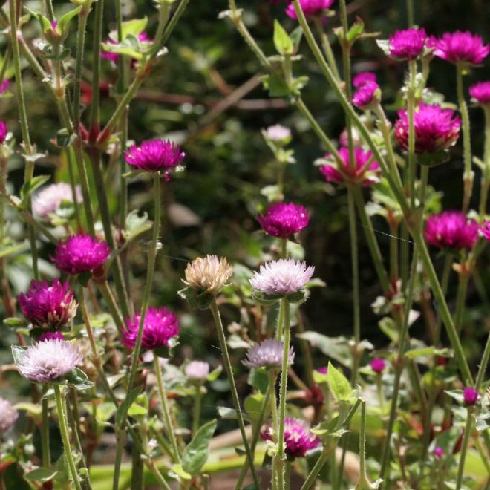 | 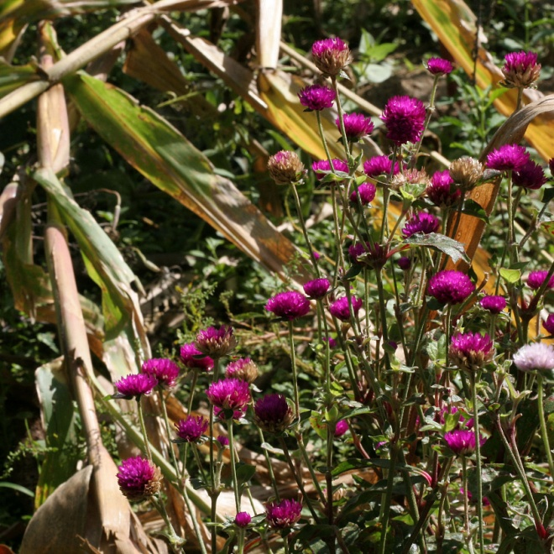
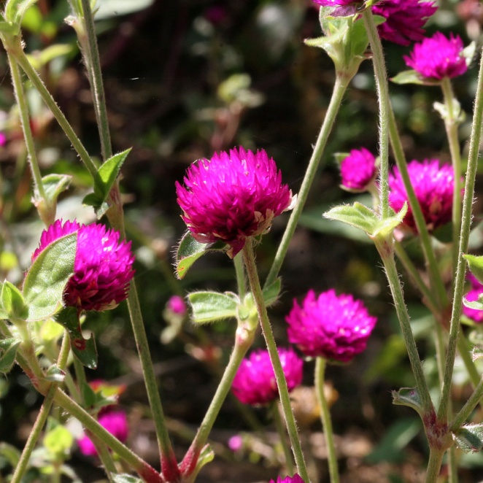 | 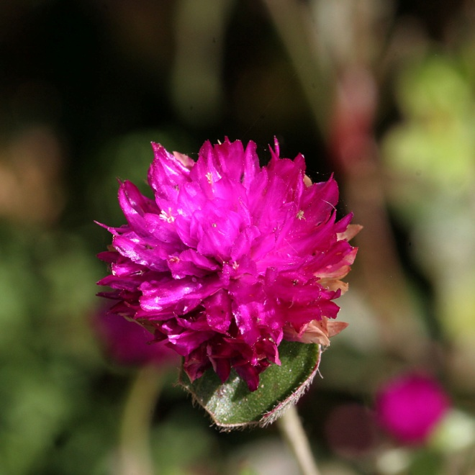

Especie principal | Gomphrena serrata L.
Otras especies | Ninguno
Otros nombres en náhuat | Ninguno
Colectas | #1799
Clasificación indígena | monotípico

Etimología y análisis: i³ta² 'flor'; sa³in⁴ 'olote'; ta³ta² 'doméstico'. Este nombre hace referencia a la forma de la flora que se considera parecida al olote por su apariencia escamosa.

Descripción morfológica: La flor tiene la forma de un globo, las hojas son pequeñas y opuestas, algo tersas, duras al contacto. Según Soledad García Bautista originalmente había dos colores de la flor: blanco y morado. Ahora se ha desarrollado un tercer color: "descolorado" (que parece ser resultado de la polinización cruzada entre la de flor blanca y la de flor morada). También mencionó que originalmente la de flor blanca era silvestre y la de flor morada cultivada, pero que ahora los dos se cultivan.

Usos: La flor se utiliza como ornamental. Se corta y se coloca en los altares caseros o bien a los muertos en el panteón. Florea casi al mismo tiempo (finales de octubre) que el kwa¹on⁴ (Tagetes erecta L.) y las dos se llevan al panteón y se ponen en los altares durante Todos Santos.
También se puede hacer collares de esta flor tejiéndola con aguja e hilo. Los collares se utilizan para adornar a los candidatos a puestos mayores, por ejemplo presidente municipal, gobernador.

Extensión geográfica local y vegetación: Generalmente se encuentra ya cultivado. Ocasionalmente se puede encontrar donde hubo milpa el año anterior.

Grado de manejo humano: Cultivado y utilizado, ya cortado, como ornamental en los altares y panteón.

Otros nombres y extensión del nombre a otras plantas: El nombre i³ta² sa³in⁴ se aplica a tres flores de familias distintas:
i³ta² sa³in⁴ Spathiphyllum sp. (Araceae)
i³ta² sa³in⁴ yu³ku⁴ Crusea calocephala DC (Rubiaceae)
i³ta² sa³in⁴ ta³ta² Gomphrena serrata L. (Amaranthaceae)

Aparentemente el Araceae es la planta más prototípica por la forma de su inflorescencia que tiene forma como olote.

Notas botánicas: Ninguna.

Grabaciones donde se menciona: No hay grabación.

Falta colectar:
yu³ba² ndi¹kin⁴ Amaranthus sp.

Hay dos tipos de yu³ba² ndi¹kin⁴, ambos silvestres y no cultivados.
Rojo: Casi no tiene espinas como el verde. Según Rey Castillo antes se utilizaban las semillas de esta Amaranthus para hacer una especie de atole aunque ya no lo hacen. Las semillas son negras, muy pequeñas. No está seguro si también se come como quelite como el verde. La inflorescencia es roja y se dobla.
Verde: Tiene espinas donde se juntan las ramas y también en las puntas de las ramitas. La inflorescencia es verde y no se dobla. Las hojas se juntas para comer hervidas como quelita.

